后台
1，线路审核部分
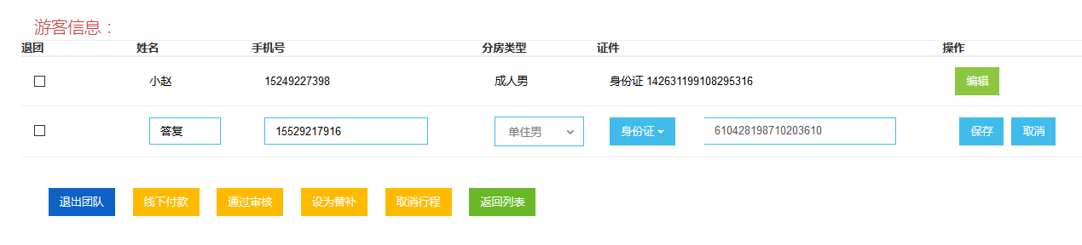
点击保存没有任何卵用

2，
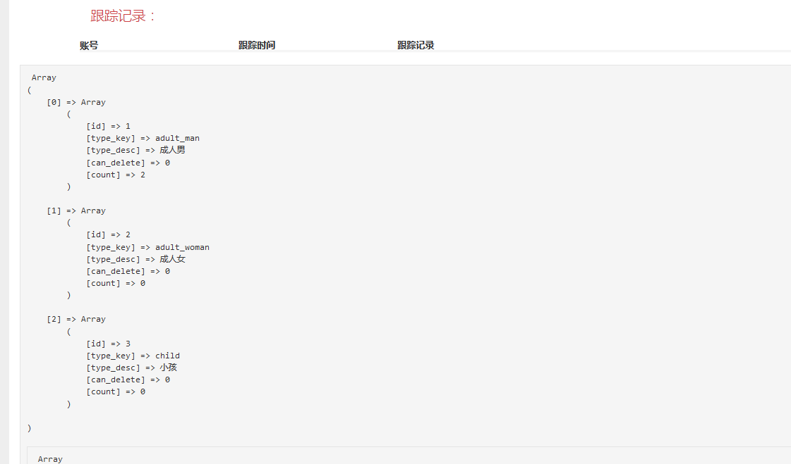
尾部来这么一堆东西是个什么鬼

3，
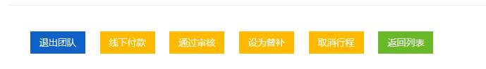
这几个按钮没有任何卵用，不对，返回列表还是有用的。

4，
这一块测试不下去了。。。

问题中心
5，
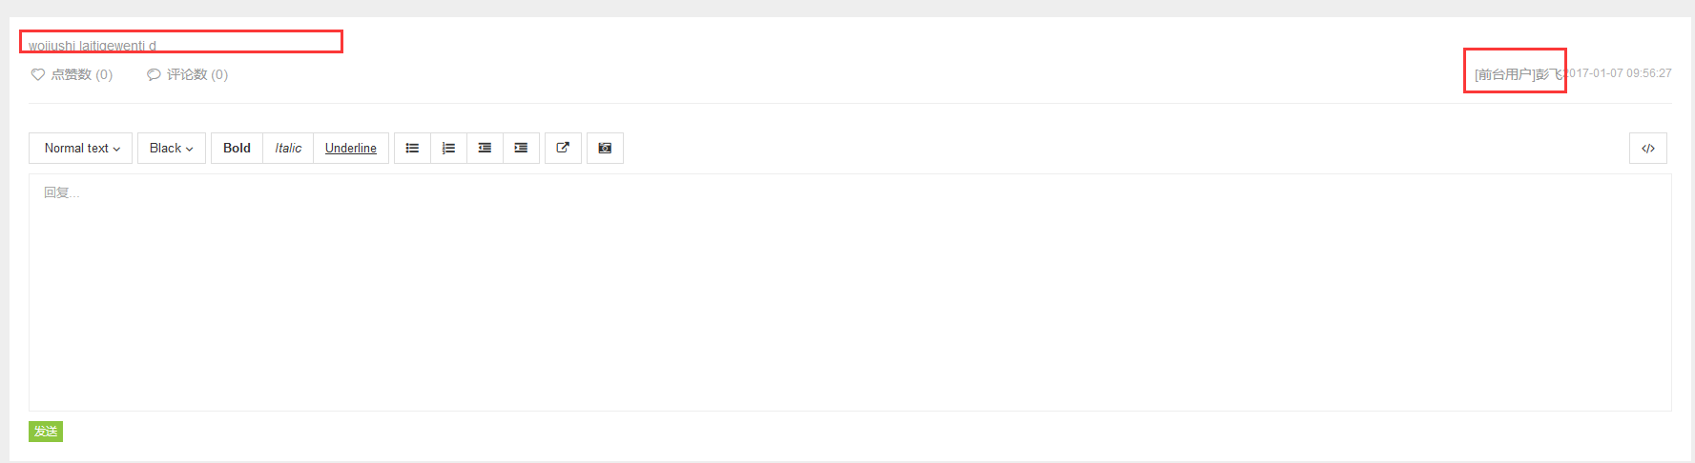
问题并没有显示来源线路，无论谁提的问题所有问题都来源于彭飞

视频中心
6，
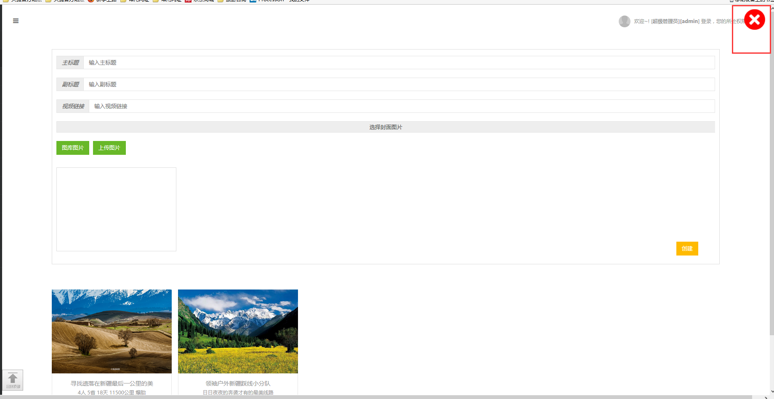
只要删除一个就变成了这么一个鬼。。。。然后就点不动了。。。

